索玛电子设备标准系列机柜
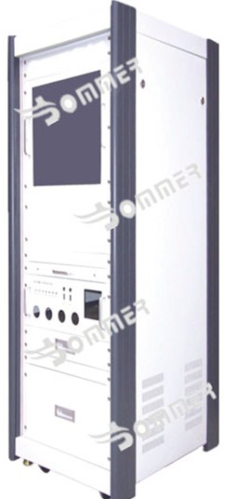
●名称：电子设备机柜
●型号：WFJ-I型
●专利号：ZL201120216506.8
●材料：框架选用新型铝镁合金型材
●颜色：套色，微机白+深灰皱
●产品特点：
1.外观采用1/2圆弧设计，融入人机工程因素，完美诠释人机工程学设计理念。
2.铝镁合金和优质冷轧钢板，完美结合，兼顾高承载与自重轻的技术要求。
3.安装立柱采用无级滑槽设计，槽内镶嵌阻尼式滑动螺母，配合U标刻度尺使用，内置设备安装高度可任意调节，提高安装效率。
4.型材前门，采用极限窄边设计，视野宽阔；内镶亚克力防震玻璃，便于记录采集数据。(选配）
5.左右侧门、后门可独立开启，内置设备调试、维护方便；简单高效的并柜连接方式。
6.可关闭的上部、下部走线通道，充分保障客户过线需求。
7.底部同时配有万向脚轮和调平支脚，方便设备进行位置移动和固定。
8.齐全的可选配件。
●表面处理：银白氧化 静电喷塑。
●载重:≥1000kg 托板≥200kg。

组成部件 | 标准配置 | 可选附件
基本框架：1组  侧门板：1对  后门板：1件 | 风机：1组（2只）  脚轮及支脚：各4只  电源插排：1付 | L铝支架 抽拉导轨  盲板 托板 抽拉式托板  键盘盒 抽屉 型材机箱  垂直线槽 理线架  PDU电源 型材玻璃前门
产品参数 | 材料 | 结构特点
容量：15-40U  宽度：600mm  高度：896-1979mm  深度：800/900mm | 主体框架：铝镁型材  门板：冷轧钢板  附件：铝镁合金或冷轧钢板 | 规格：19＂标准  前门：玻璃（选配）  结构：模块式拼装结构  载重：≥1000kg  使用行业：军工电子，航空航天等

●部分细节图
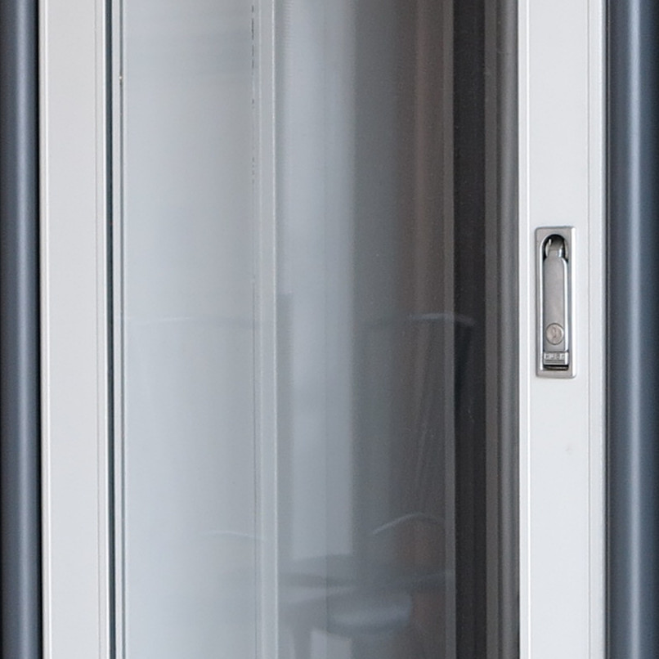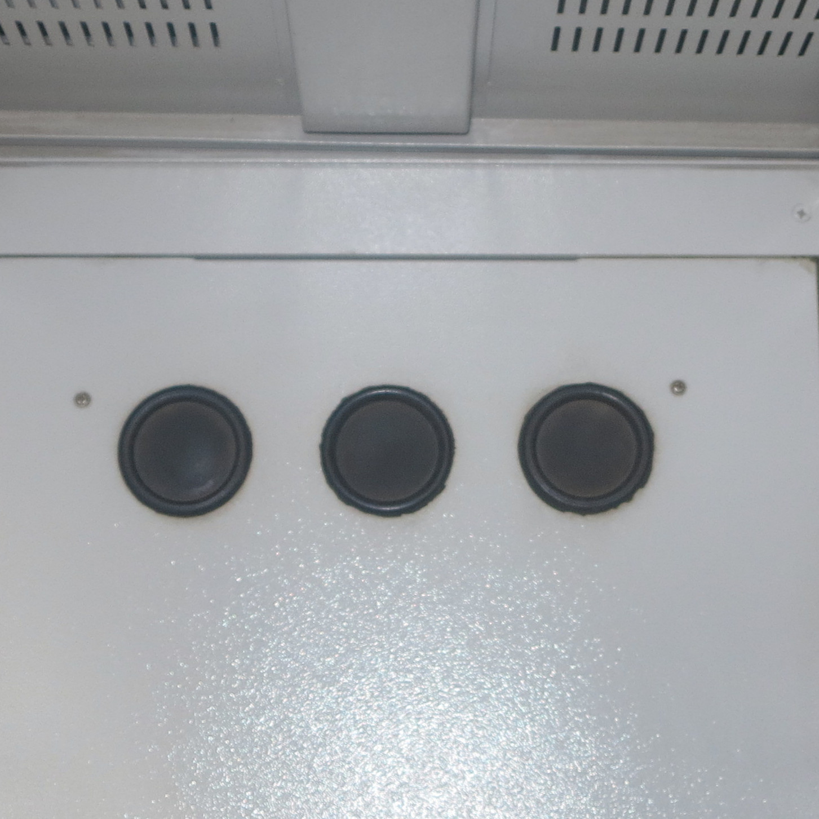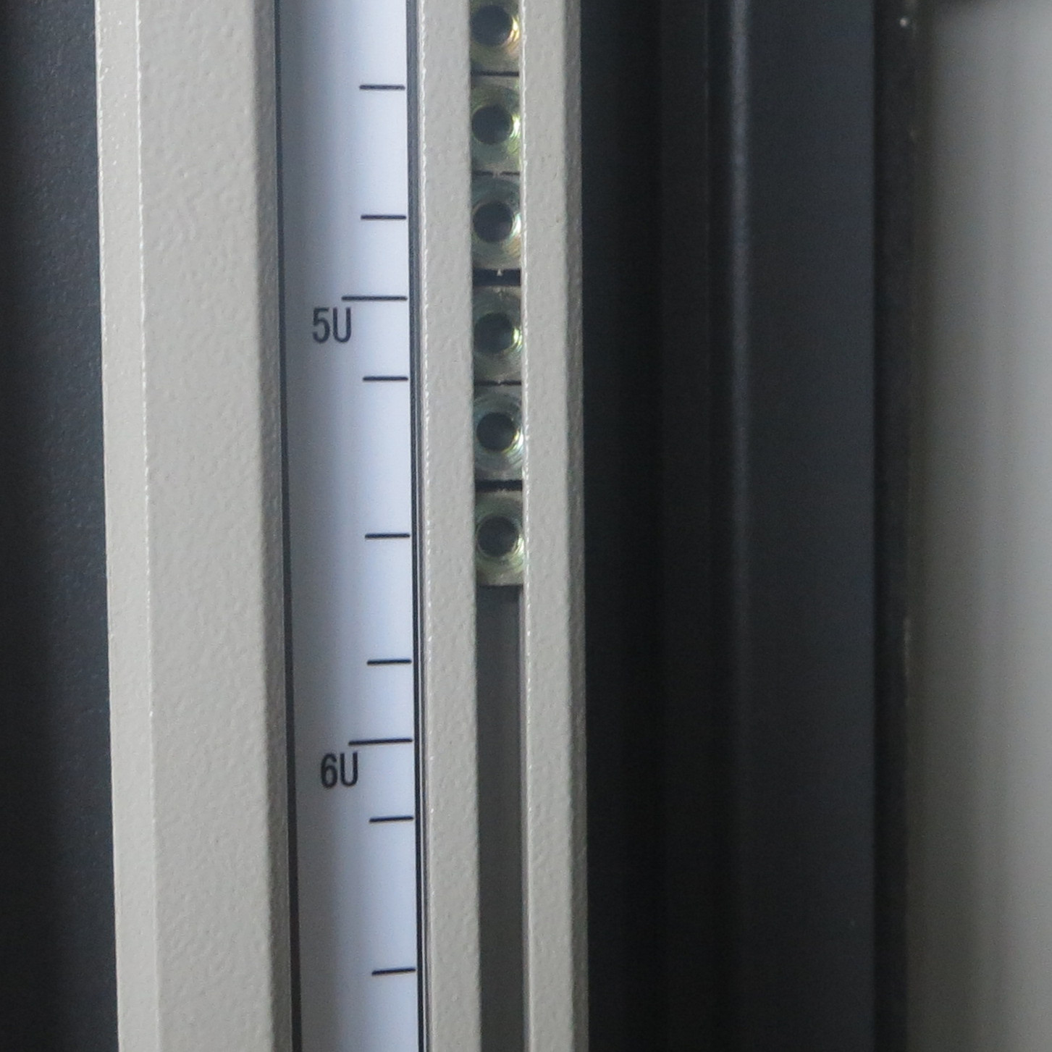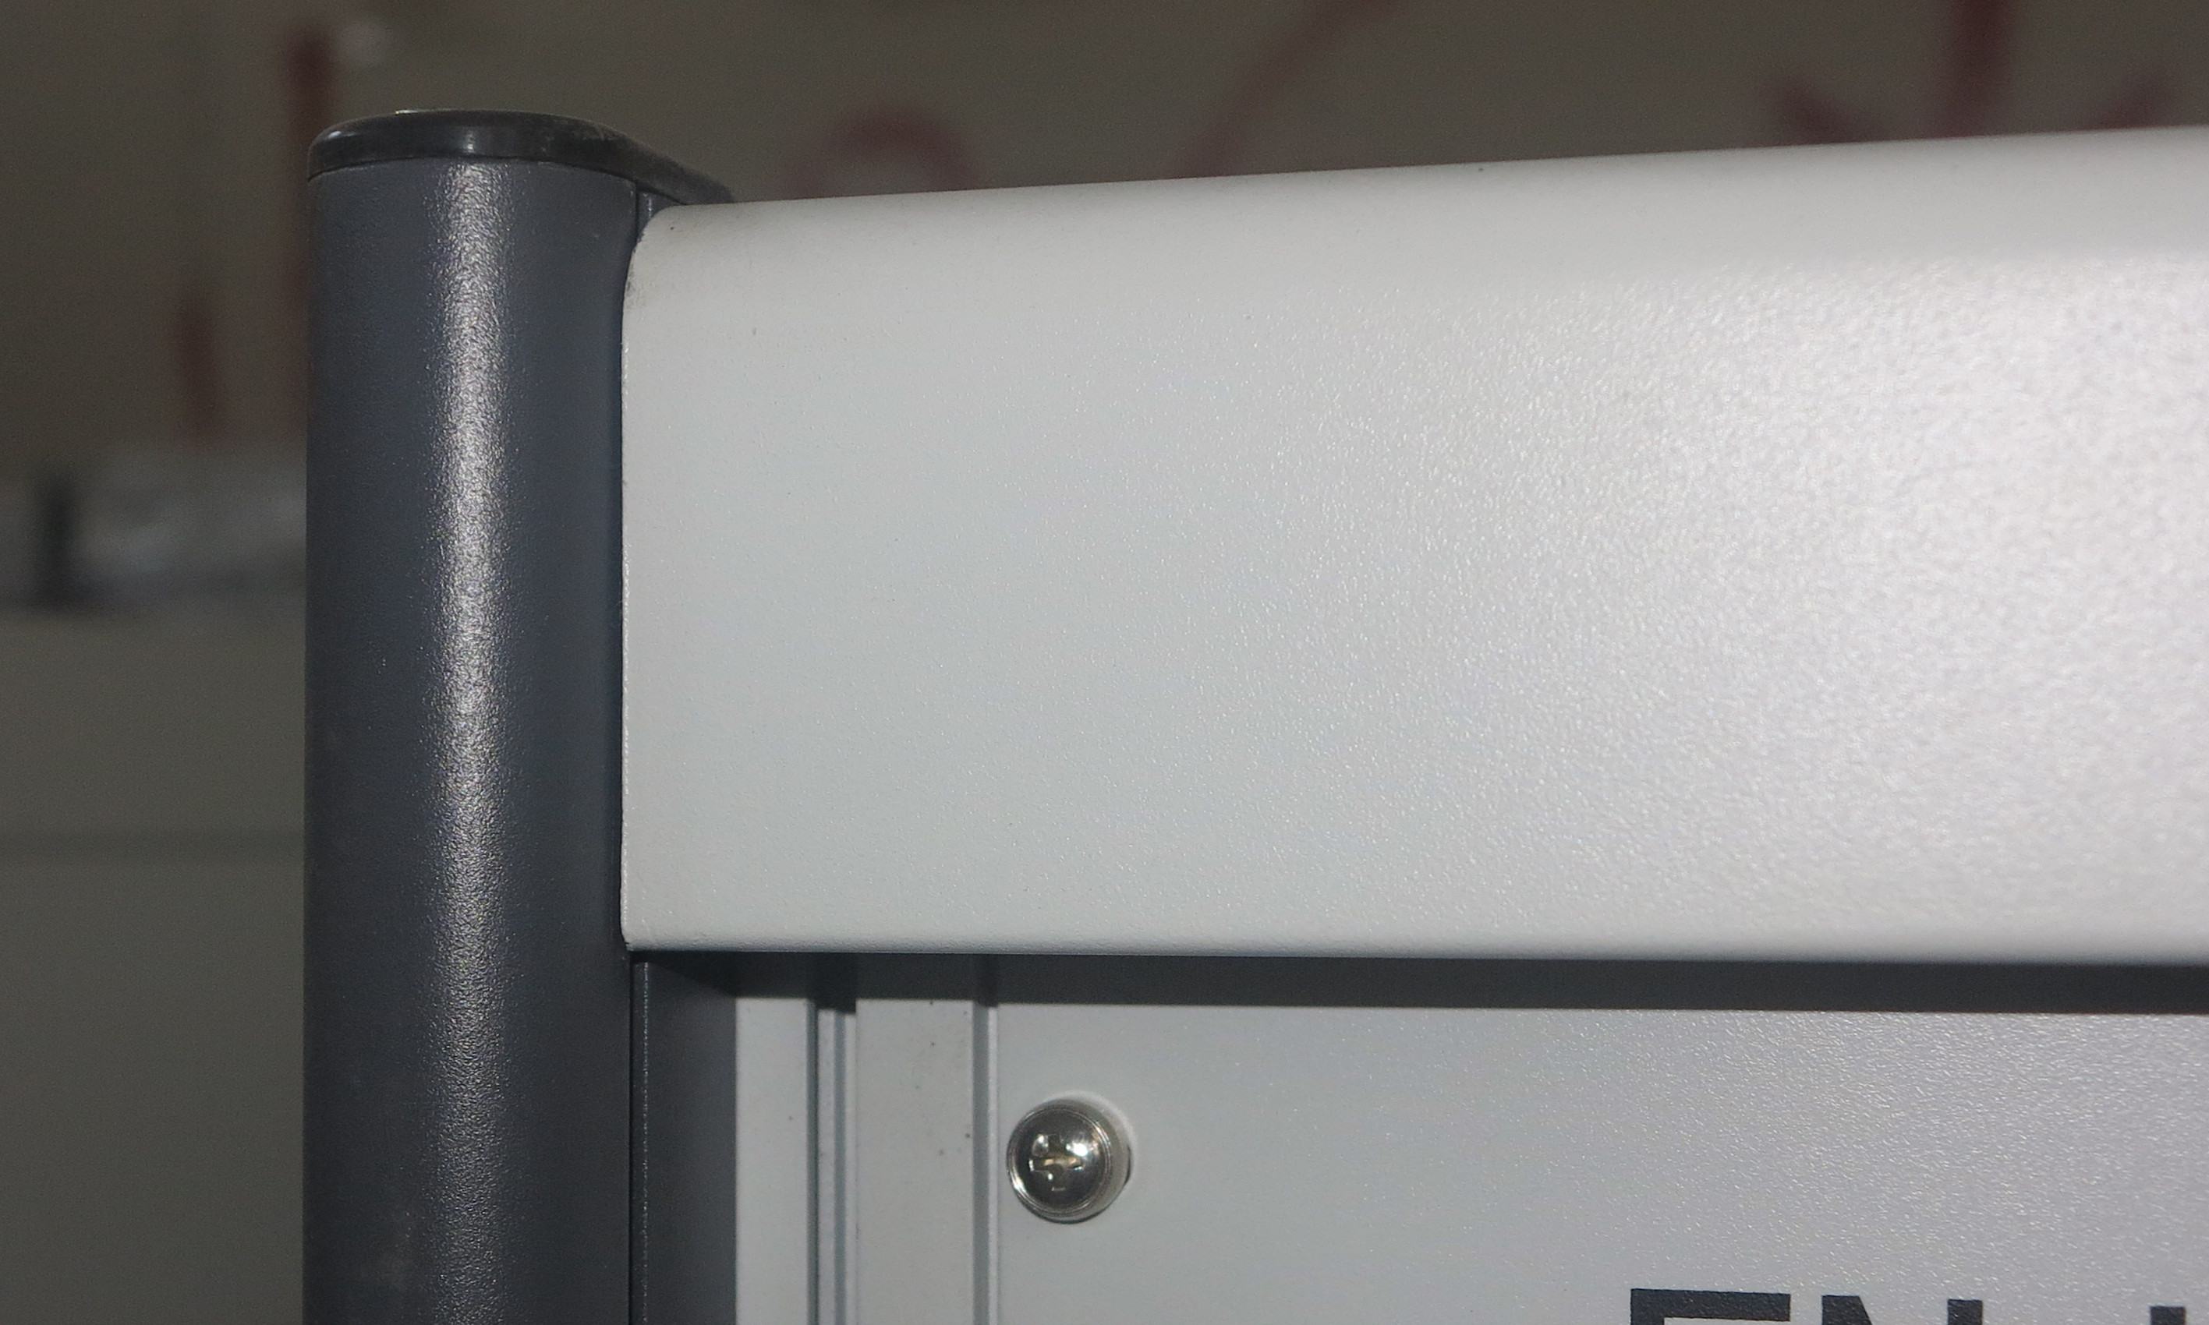
玻璃前门 底部出线孔 U标刻度尺 圆弧型材

●订货代码
订货号 | 规格（U） | 尺寸（HWD）mm
WFJI-1580 | 15U | 869x600x800
WFJI-2080 | 20U | 1091x600x800
WFJI-2580 | 25U | 1313x600x800
WFJI-3080 | 30U | 1536x600x800
WFJI-3580 | 35U | 1757x600x800
WFJI-4080 | 40U | 1979x600x800
*可按客户要求定制各种型号规格机柜

